Rezept für Knödel, Gnocchi und Schupfnudeln
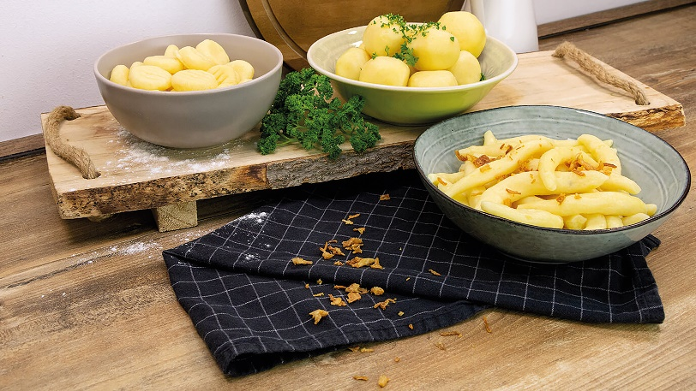

Bildnachweis: KMG/die-Kartoffel.de (Bei Verwendung bitte angeben)
Zutaten für 4 Portionen:
1 kg mehligkochende Kartoffeln
2 Eier
150 g Speisestärke
150 g Kartoffelmehl
Salz
Zubereitung:
Die Kartoffeln in einen Topf mit Wasser und etwas Salz geben und ca. 25 Minuten garkochen.
Das Wasser abgießen und die Kartoffeln ausdämpfen lassen.

Die Kartoffeln schälen und noch warm durch die Kartoffelpresse in eine Schüssel drücken.

Den Kartoffelstampf abkühlen lassen und mit der Faust eine Mulde hineindrücken. Die Eier und die Stärke hineingeben und zu einem glatten Teig verarbeiten.

Den Teig zu einer Kugel rollen und diese in drei Teile teilen.
Auf einer sauberen, trockenen und bemehlten Arbeitsplatte den Teigballen zu Mini-Knödeln, Gnocchi oder Schupfnudeln formen:

Für die Knödel:

Das erste Teigstück zu einer dicken Schlange von ca. 5 cm Durchmesser ausrollen und mit einem Messer – je nach gewünschter Größe – in fünf bis zehn gleich große Stücke schneiden. Die Stücke zwischen beiden Händen zu Knödeln formen.

Für die Gnocchi:

Das zweite Teigstück in drei weitere Teile teilen und jedes Teigbällchen zu einer fingerdicken Schlange ausrollen. Die Schlange mit einem Messer in ca. 20 kleine Stücke teilen. Aus den Teigstückchen ovale Bällchen formen und mit einer Gabel rundherum das typische Muster in die Gnocchi drücken.

Für die Schupfnudeln:

Das dritte Teigstück in zwei weitere Stücke teilen. Diese in die Form eines Marzipanbrotes bringen und unter einem Schneidebrett oder einem Backblech fingerbreit plattdrücken. Den platten Teig mit einem Messer in ca. 12 fingerbreite Stücke teilen und diese zu Schupfnudeln rollen.

Kochen:

In einem großen Topf Salzwasser zum Kochen bringen. Die Knödel, Schupfnudeln bzw. Gnocchi portionsweise in das sprudelnde Wasser geben. Das Wasser erneut aufkochen lassen.
Die Gnocchi und Schupfnudeln sind fertig, wenn das Wasser aufgekocht hat und sie ca. eine Minute lang an der Wasseroberfläche geschwommen sind.

Die Knödel müssen im Anschluss an das Aufkochen (abhängig von der Größe) noch ca. 5 bis 7 Minuten ziehen. Am besten nach Ablauf der Zeit jeweils einen Test-Knödel, -Gnocchi oder –Schupfnudel aus dem Wasser nehmen und durch Aufbrechen mit einer Gabel (Vorsicht, heiß!) prüfen, ob sie gar sind. Dann erst den Rest aus dem Wasser holen.

Zum Schluss die Gnocchi, Knödel und Schupfnudeln in eine Schüssel geben, etwas Butter oder Öl dazu geben und vorsichtig rundherum verteilen, damit sie nicht aneinanderkleben. Noch warm servieren.

Das Rezept gibt es online unter folgendem Link: https://die-kartoffel.de/das-ultimative-rezept-fuer-knoedel-gnocchi-und-schupfnudeln/

Über die KMG
Die Kartoffel-Marketing GmbH (KMG) wurde 2014 gegründet. Sie versteht sich als „Bündnis der Kartoffelprofis“ und repräsentiert die deutschen Speisekartoffelproduzenten und die Kartoffelhändler. Ihr Ziel ist es, die Verbraucher in Deutschland über die Vielseitigkeit und den hohen Wert der Kartoffel zu informieren. Zur KMG gehören der Deutsche Kartoffelhandelsverband e. V., die Bundesvereinigung Erzeugergemeinschaften Kartoffeln und der Verein Landvolk Niedersachsen – Landesbauernverband e. V. Projekte der KMG werden von der Landwirtschaftlichen Rentenbank unterstützt.
Experten-Interviews:
Wir arbeiten mit zahlreichen Experten aus dem Kartoffelanbau und aus der Kartoffelproduktion zusammen, die Ihnen für Interviews zur Verfügung stehen. Bitte wenden Sie sich gerne an uns.
Pressekontakt:
agentur05 GmbH | Christina Fischer
E-Mail: fischer@agentur05.de
Tel.: 0221 925454-816 gefördert von der Sachsenring 81 | 50677 Köln Landwirtschaftlichen Rentenbank

